Дата размещения – 18.09.2024
Дата истечения срока проведения независимой антикоррупционной экспертизы (не менее 6 рабочих дней с даты размещения) – 25.09.2024
Разработчик: главный специалист отдела проектов межевания МКУ «Управление архитектуры и градостроительства ИКМО г.Казани» Гатауллина Венера Гафуровна
e-mail: V.Gataullina@tatar.ru
тел.: +7 843 223 24 44 (доб.61532)

Проект постановления ИКМО г.Казани

Об утверждении проекта межевания территории по
ул.Поперечно-Гривская Кировского района

В целях обеспечения территории градостроительной документацией, на основании заявления Муниципального унитарного предприятия города Казани «Центр подготовки исходной документации», в соответствии со статьями 43, 45, 46 Градостроительного кодекса Российской Федерации, статьей 8 Федерального закона от 10.07.2023 №305-ФЗ «О внесении изменений в Градостроительный кодекс Российской Федерации и отдельные законодательные акты Российской Федерации и о признании утратившими силу отдельных положений законодательных актов Российской Федерации», постановлением Исполнительного комитета г.Казани от 26.06.2024 №2725 «О подготовке проекта межевания территории по ул.Поперечно-Гривская Кировского района», проектом планировки и межевания территории, ограниченной улицами Мулланура Вахитова, Яруллина, Пролетарская и Бугринская, утвержденным постановлением Исполнительного комитета г.Казани от 14.03.2018 №943, учитывая заключение по результатам общественных обсуждений, проведенных с 29.08.2024 по 12.09.2024:
1. Постановляю:
1.1. утвердить проект межевания территории по ул.Поперечно-Гривская Кировского района согласно приложению к настоящему постановлению;
1.2. опубликовать настоящее постановление, за исключением перечня координат характерных точек границ территории проекта межевания, перечня координат характерных точек границ образуемого земельного участка, перечня координат характерных точек границ планируемого сервитута транзитных инженерных коммуникаций, перечня координат характерных точек границ устанавливаемых красных линий (приложение) (материалы для служебного пользования), в сетевом издании «Муниципальные правовые акты и иная официальная информация» (www.docskzn.ru);
1.3. разместить настоящее постановление, за исключением перечня координат характерных точек границ территории проекта межевания, перечня координат характерных точек границ образуемого земельного участка, перечня координат характерных точек границ планируемого сервитута транзитных инженерных коммуникаций, перечня координат характерных точек границ устанавливаемых красных линий (приложение) (материалы для служебного пользования), на официальном портале органов местного самоуправления города Казани (www.kzn.ru) и на официальном портале правовой информации Республики Татарстан (www.pravo.tatarstan.ru);
1.4. установить, что настоящее постановление вступает в силу со дня его официального опубликования.
2. Рекомендую гражданину Р.Р.Шафигуллину:
2.1. обратиться в Управление Федеральной службы государственной регистрации, кадастра и картографии по Республике Татарстан для проведения государственного кадастрового учета земельного участка согласно приложению к настоящему постановлению;
2.2. после проведения государственного кадастрового учета земельного участка представить в Комитет земельных и имущественных отношений Исполнительного комитета г.Казани соответствующие документы для заключения соглашения о перераспределении земельных участков согласно приложению к настоящему постановлению;
2.3. после постановки земельного участка на государственный кадастровый учет представить информацию о кадастровом номере земельного участка в Управление архитектуры и градостроительства Исполнительного комитета г.Казани для присвоения адресного номера и внесения сведений в Государственный адресный реестр;
2.4. при последующем использовании земельного участка:
2.4.1. обеспечивать безопасность сетей инженерно-технического обеспечения и беспрепятственный доступ к ним для организаций, эксплуатирующих данные сети;
2.4.2. соблюдать ограничения, установленные для зон с особыми условиями использования территории.

3. Возлагаю контроль за выполнением настоящего постановления на первого заместителя Руководителя Исполнительного комитета г.Казани А.Р.Нигматзянова.

Руководитель Р.Г.Гафаров

Приложение к постановлению
Исполнительного комитета
г.Казани
от _____________ №_________

Проект межевания территории по ул.Поперечно-Гривская
Кировского района

Проект межевания территории состоит из:
I.Положения о проекте межевания территории с перечнем координат характерных точек границ территории проекта межевания, перечнем координат характерных точек границ образуемого земельного участка, перечнем координат характерных точек границ устанавливаемых красных линий, перечнем координат характерных точек границ планируемого сервитута транзитных инженерных коммуникаций.
II.Чертежа межевания территории.
Перечень координат характерных точек границ территории проекта межевания, перечень координат характерных точек границ образуемого земельного участка, перечень координат характерных точек границ устанавливаемых красных линий, перечень координат характерных точек границ планируемого сервитута транзитных инженерных коммуникаций являются материалами для служебного пользования и не подлежат публикации в сетевом издании «Муниципальные правовые акты и иная официальная информация» (www.docskzn.ru), размещению на официальном портале органов местного самоуправления города Казани (www.kzn.ru) и на официальном портале правовой информации Республики Татарстан (www.pravo.tatarstan.ru).

Ⅰ. Положение о проекте межевания территории

Проектируемая территория находится на землях Кировского района по ул.Поперечно-Гривская.
На данную территорию разработан проект планировки и межевания территории, ограниченной улицами Мулланура Вахитова, Яруллина, Пролетарская и Бугринская, утвержденный постановлением Исполнительного комитета г.Казани от 14.03.2018 №943.
Проект межевания территории подготовлен в целях обеспечения устойчивого развития территории, отмены и установления красных линий для застроенной территории по ул.Поперечно-Гривская, устранения вклинивания между исходным земельным участком и красными линиями.
Красные линии устанавливаются с учетом условий городской застройки в соответствии с фактически сложившимся землепользованием, согласно основным параметрам в соответствии с Местными нормативами градостроительного проектирования городского округа Казани.
Настоящим проектом межевания предусмотрено образование 1 (одного) земельного участка с условным обозначением ЗУ1 путем перераспределения земельного участка с кадастровым номером 16:50:000000:25420, находящегося в частной собственности, и земель неразграниченной государственной собственности.
Перечень и сведения о площади образуемого земельного участка представлены в Таблице.
Таблица
Условное обозначение образуемого земельного участка | Площадь образуемого земельного участка, кв.м. | Номер исходного земельного участка | ВРИ образуемого земельного участка
:ЗУ1 | 2207 | 16:50:000000:25420 | Индивидуальный жилой дом
Исходный земельный участок имеет уточненные границы, зарегистрировано право частной собственности.
В соответствии с пунктом 3 статьи 11.2 Земельного Кодекса Российской Федерации целевым назначением и разрешенным использованием образуемых земельных участков признаются целевое назначение и разрешенное использование земельных участков, из которых при разделе, объединении, перераспределении или выделе образуются земельные участки, за исключением случаев, установленных федеральными законами. Образуемому земельному участку устанавливается вид разрешенного использования исходного земельного участка с кадастровым номером 16:50:000000:25420.
В границах исходного участка расположен объект капитального строительства с кадастровым номером 16:50:090704:51 (жилой дом), находящийся в частной собственности.
В соответствии с Правилами землепользования и застройки г.Казани, утвержденными решением Казанской городской Думы от 16.08.2021 №5-8 (далее – Правила), образуемый земельный участок находится в территориальной зоне Ж1– Зоне индивидуальной и блокированной жилой застройки. Согласно п.7 ст.24 Правил, минимальные размеры земельных участков при перераспределении земельных участков и (или) земель не применяются, максимальный размер земельного участка в территориальной зоне Ж1 для вида разрешенного использования «Для индивидуального жилищного строительства» не установлен.
Согласно сведениям Единого государственного реестра недвижимости земельный участок расположен в подзонах №3, №5, №6 приаэродромной территории аэропорта экспериментальной авиации Казань (Борисоглебское).
Сформированные земельные участки должны обеспечить:
- беспрепятственный доступ при необходимости и невозможности выбора другой трассы для прокладки новых инженерных коммуникаций по согласованию с владельцем земельного участка;
- беспрепятственный доступ эксплуатирующих организаций для ремонта и обслуживания существующих инженерных коммуникаций по согласованию с владельцем земельного участка.
По территории проекта межевания территории проходят инженерные коммуникации. Перечни координат характерных точек границ планируемых сервитутов транзитных инженерных коммуникаций представлены в приложении к данному проекту.

II. Чертеж межевания территории
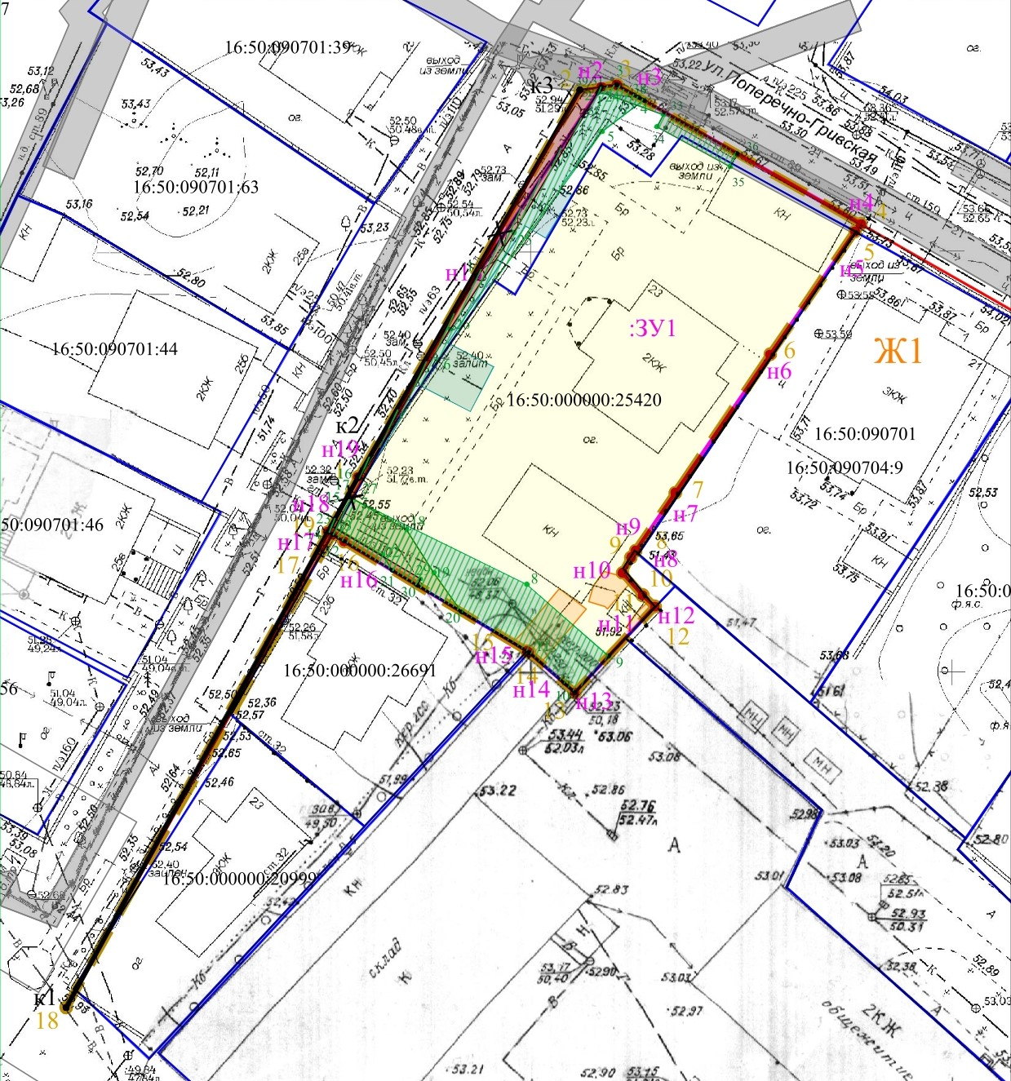

Условные обозначения:
 | граница проекта межевания;
 | граница образуемого земельного участка;
 | граница существующего земельного участка;
:ЗУ1 | образуемый земельный участок;
 | граница ЗОУИТ
 | отменяемые красные линии;
к1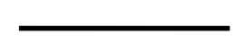 | устанавливаемые красные линии;
н1 | характерная точка границ образуемого земельного участка;
1 | характерная точка границ проекта межевания территории;
1 | характерная точка планируемого сервитута;
16:50:000000:25420 | кадастровый номер исходного земельного участка;
 | обозначение исходного земельного участка;
 | граница охранных зон линий связи;
 | граница охранных зон водоотведения;
 | Граница охранных зон газопровода;
 | планируемый публичный сервитут транзитных коммуникаций.

_______________________

